Лекция №2
Тақырып: Өлшем бірліктері жүйесі (SI). Халықаралық эталондар мен олардың рөлі

1. Лекцияның мақсаты
Студенттерге өлшем бірліктерінің халықаралық жүйесі – SI туралы түсінік беру, оның құрылымы мен негізгі бірліктерін қарастыру, эталондардың түрлерін және олардың ғылым мен техникадағы рөлін түсіндіру.

2. Лекция жоспары
- Өлшем бірліктері жүйесінің маңызы
- SI жүйесінің құрылымы және негізгі бірліктері
- SI жүйесіндегі туынды бірліктер
- Халықаралық эталондар және олардың түрлері
- Эталондардың ғылым мен өндірістегі рөлі

3. Негізгі мазмұн
3.1. Өлшем бірліктері жүйесінің маңызы
- Өлшем – барлық ғылым мен техника саласының негізі.
- Өлшемдердің біртұтастығын қамтамасыз ету – өндіріс, сауда, телекоммуникация және медицинада аса маңызды.
- Әлемде біртұтас жүйе болмаған жағдайда халықаралық ынтымақтастық мүмкін болмайды.
Сол себепті, 1960 жылы XI Бас конференцияда (CGPM) Халықаралық бірліктер жүйесі (Système International d’Unités, SI) қабылданды.

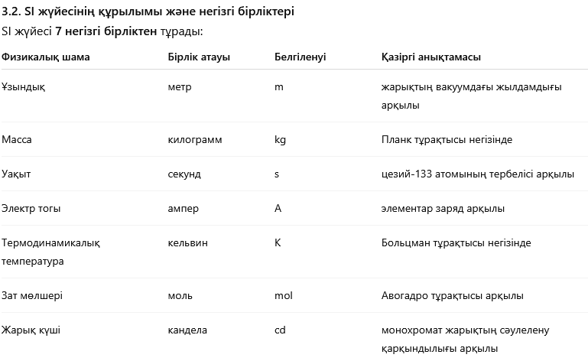
3.3. SI жүйесіндегі туынды бірліктер
Туынды бірліктер негізгі бірліктерден алынады. Мысалы:
- Ньютон (N) = кг·м/с²
- Джоуль (J) = кг·м²/с²
- Ватт (W) = Дж/с
- Паскаль (Pa) = Н/м²
- Гц (Hz) = 1/с
Телекоммуникацияда маңызды туынды бірліктер:
- Герц (Hz) – жиілікті өлшеу
- Бит/с – ақпаратты беру жылдамдығы (SI туынды емес, бірақ кеңінен қолданылады)
- Ватт (W) – сигнал қуаты

3.4. Халықаралық эталондар және олардың түрлері
Эталон – өлшем бірлігін сақтау және беру үшін арналған техникалық құрал.
Эталондардың түрлері:
- Халықаралық эталон – метр, килограмм сияқты бірліктерді сақтау үшін арнайы халықаралық ұйымдарда сақталады (мысалы, BIPM – Халықаралық өлшемдер және салмақтар бюросы, Севр, Франция).
- Ұлттық эталон – әр мемлекетте халықаралық эталондарға сәйкес жасалып, өлшемдерді ұлттық деңгейде қамтамасыз етеді.
- Жұмыс эталоны – өндірісте және зертханада қолданылады.

3.5. Эталондардың ғылым мен өндірістегі рөлі
- Өлшемдердің бірлігін қамтамасыз етеді.
- Халықаралық саудада сенімділікті арттырады.
- Ғылымда дәлдікті қамтамасыз етеді (нанотехнология, телекоммуникация, ғарыш зерттеулері).
- Өндірісте өнім сапасын тексеруге мүмкіндік береді.
Мысал:
- Телекоммуникацияда жиіліктің эталоны байланыс арналарында синхрондауды қамтамасыз етеді.
- Электр эталондары өлшеуіш құрылғылардың калибрленуін жүзеге асырады.

4. Қорытынды
Өлшем бірліктері жүйесі (SI) – бүкіл әлем үшін ортақ тіл. Ол ғылым, техника және өндірістің дамуына негіз болады. Халықаралық эталондар өлшемдердің дәлдігін және үйлесімділігін қамтамасыз етеді.

5. Бақылау сұрақтары
- SI жүйесі қай жылы қабылданды?
- SI жүйесінде неше негізгі бірлік бар?
- Эталондардың қандай түрлерін білесіз?
- Халықаралық эталондар қай жерде сақталады?
- Телекоммуникацияда эталондардың рөлі неде?

